3^{ο} ΔΣ Νεάπολης
Α σ φ ά λ ε ι α σ τ ο Δ ι α δ ί κ τ υ ο

«Διαδίκτυο: Η διπλή όψη του νομίσματος»
Αρχικά οι μαθητές χωρίστηκαν σε 3 ομάδες (Απίθανοι, Θύελλα Αγοριών, Κορίτσια Αστέρια). Σε κάθε ομάδα δόθηκε ένα φύλλο εργασίας, το οποίο τους ζητούσε να απαντήσουν τι πιστεύουν ότι είναι το Διαδίκτυο, ποια τα πλεονεκτήματα και ποια τα μειονεκτήματά του. Τους δόθηκε χρονικό περιθώριο συμπλήρωσης 20΄ . Στη συνέχεια έγινε καταγραφή των απόψεών τους στον πίνακα και ακολούθησε συζήτηση.
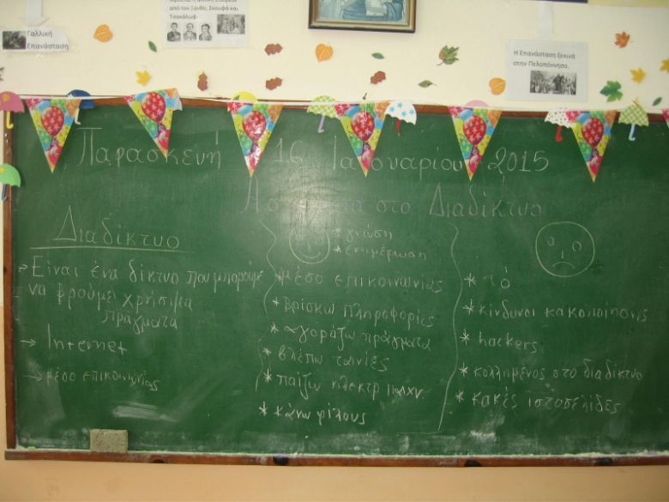

Οι μαθητές της ΣΤ Τάξης παρακολουθούν τα βίντεο:

https://www.youtube.com/watch?v=W7nb6kXzg5g Τα θετικά και τα αρνητικά του διαδικτύου! - ProDefence.org

http://www.slideshare.net/psaltakis/1-15373441?related=1 (Ασφάλεια στο Διαδίκτυο, για παιδιά και εφήβους)
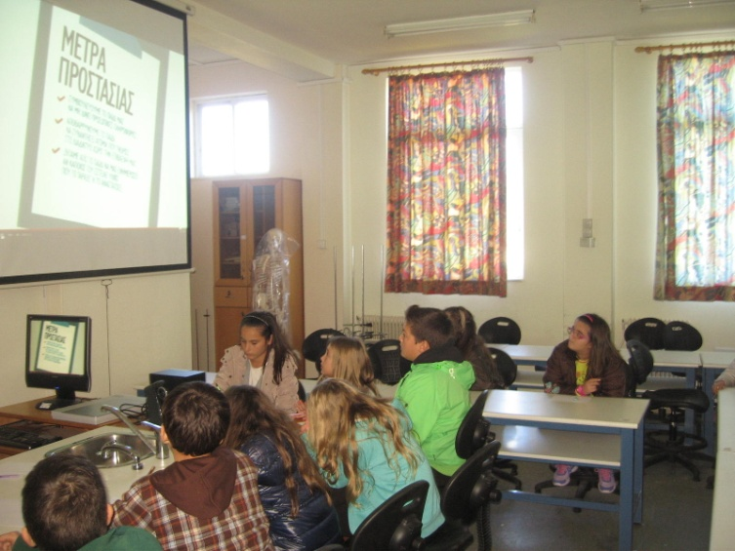

Μαθητές της ΣΤ Τάξης συμπληρώνουν τα φύλλα εργασίας..
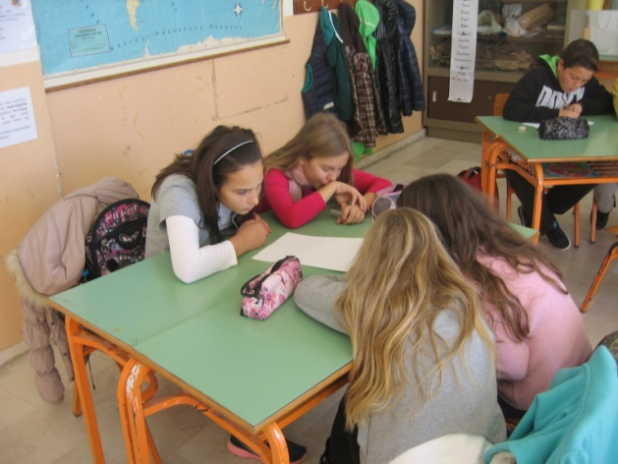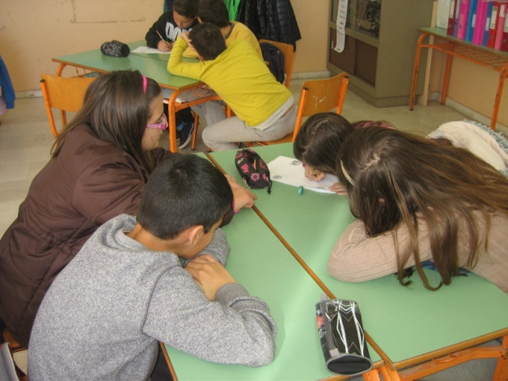

Αφού συγκεντρώθηκαν οι εργασίες των μαθητών, καταγράφηκαν σε πολύχρωμα φύλλα και ετοιμάστηκε η γενική αφίσα, η οποία περιλαμβάνει τι είναι το Διαδίκτυο, ποια τα οφέλη του και ποιους κινδύνους εγκυμονεί.

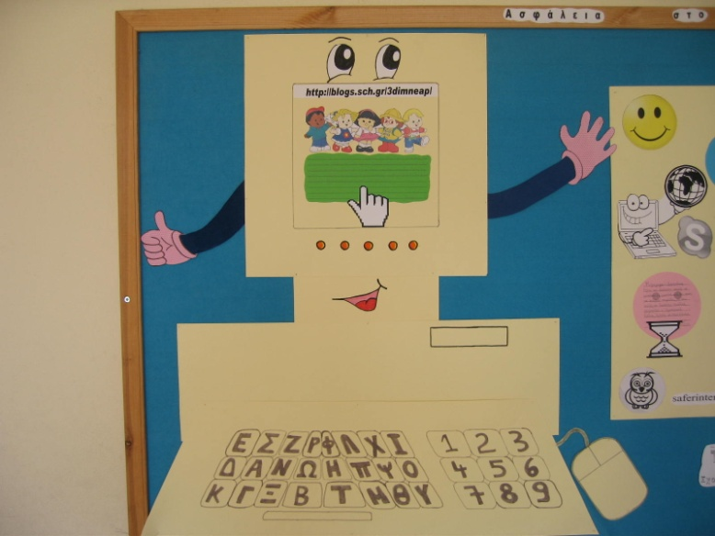
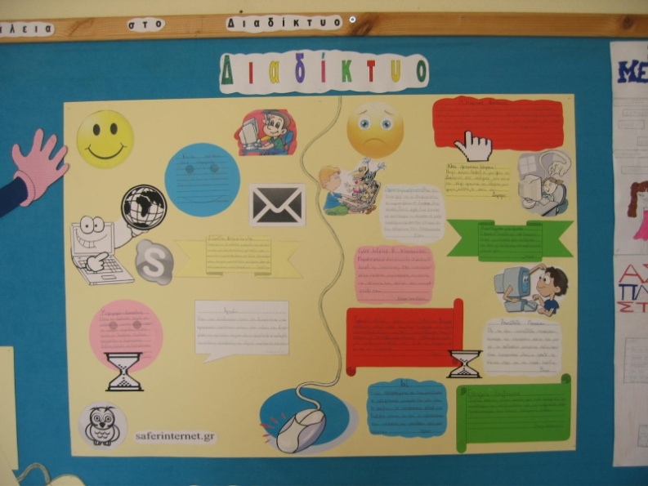

Τέλος οι μαθητές ανέλαβαν να φτιάξουν διάφορες αφίσες σχετικές με το θέμα.

